Отчего крапива жжётся?
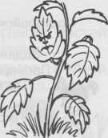
Как только не ругают крапиву, которая виновата лишь в том, что умеет себя защищать. А ведь крапива и вкусная, и полезная. Её бы с удовольствием съели и коровы, и козы, и овцы, и свиньи. Да только поди-ка тронь её. Зато если крапиву измельчить да ошпарить кипятком, корм для скота получится такой, что, как говорится, за уши не оттащишь.
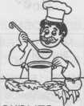
Попала крапива и на стол. Издавна сельские жители весной из молодой крапивы варят щи. Из семян крапивы получают съедобное масло. А ещё в старину из волокон крапивных стеблей изготавливали бумагу, верёвки, мешковину, канаты, рыболовные снасти, паруса, ковры. Из корней крапивы и сейчас получают жёлтый и коричневый красители.
Отчего же крапива жжётся? От того, что покрыта крапива колючими волосками. В каждом волоске спрятана бутылочка со жгучей кислотой. Горлышко бутылочки очень острое, сразу впивается в кожу и ломается. Из бутылочки выливается кислота, от которой на ребячьих руках и ногах появляются большие волдыри, а на глазах -- слёзы.
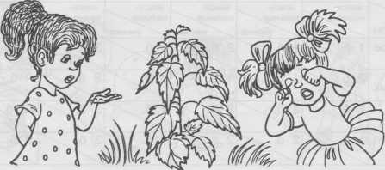
(По А. Дитриху и Г. Юрмину)

Задания по литературному чтению
- В какой книге можно прочитать данное произведение? Отметь .
- Определи тип данного текста. Отметь .
Текст-повествование; текст-описание
текст-рассуждение.
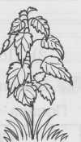
- Отметь , какая из пословиц может быть заголовком к этому тексту.
Чужими руками легче крапиву рвать.
Жгуча крапива родится, да во щах уварится.
Старая крапива сильнее жжёт.
Кто раньше встаёт, тот грибы соберёт, а кто после идёт, тот крапиву соберёт.
- 1) Что означает выражение «за уши не оттащишь»? Напиши.

2) Запиши 1 – 2 слова, которые являются близкими по смыслу (синонимами) слову «прочные».

- Впиши подходящие по смыслу слова, чтобы получились загадки о крапиве.
- Злая, как . 2) Не огонь – а ,
Жжётся, как ! В руки не .
Что это за ? Выросла под ,
Это же . Звать её? .
Слова для справок: крапива, волчица, жжётся, горчица, даётся, диво, ивой, крапива.

Задания по литературному чтению
- Отметь , как обычно относятся люди к крапиве.
Хвалят; ругают; не замечают.
- В чём виновата крапива? Запиши ответ словами из текста.

- Как в старину люди не использовали крапиву? Отметь .
Варили щи;
делали прочные нити, а из нитей ткали холст;
свежими растениями кормили скот.
- Почему крапива жжётся? Отметь правильный ответ.
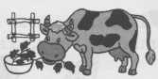
Потому что вредная;
потому что содержит кислоту;
потому что покрыта волосками.
- Представь себя молодым кустом крапивы. Расскажи о себе (сколько тебе дней или недель от роду, где ты растёшь, с кем дружишь и так далее).

